源码地址：http://www.javaapk.com/sns/webclient/57854.html


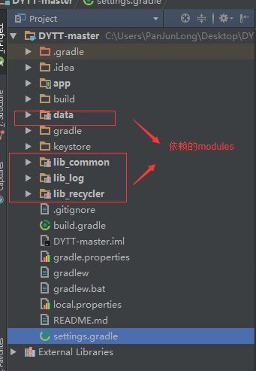
去app下的build.gradle下看依赖。
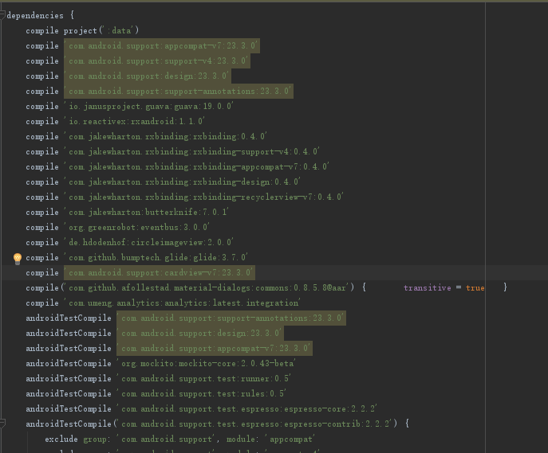
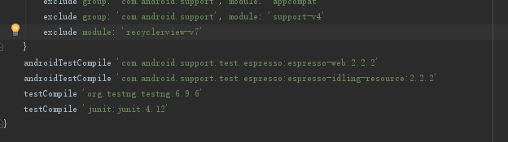
依赖相当的多。其中compile project(':data')这句就是。打开data的build.gradle，又会发现
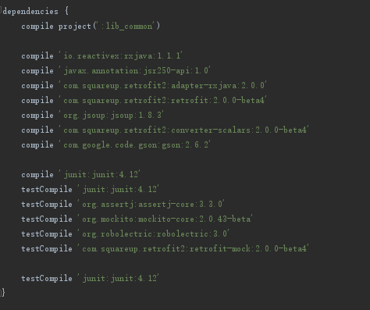
这里要注意，各个module的compile依赖，只能有一个，不能在不同的module中compile同一个依赖。解决方法是使用Provided替换其中一个compile。
testCompile和androidTestCompile都是测试应用程序依赖，两者的不同
http://stackoverflow.com/questions/29021331/confused-about-testcompile-and-androidtestcompile-in-android-gradle
这样，我们就可以把主要精力放在compile上了。
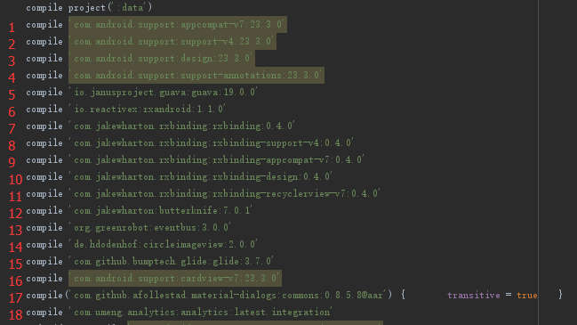
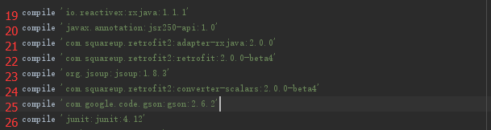
1、
2、
3、
4、
5、Guava 是一个 Google 的基于java1.6的类库集合的扩展项目。
详细:http://www.open-open.com/news/view/93b7fc
6、RxAndroid是响应式编程方式（待研究）
7、
8、
9、
10、
11、
12、
13、EventBus（待研究）
14、圆形图片控件。用在作者头像处。（待研究）

15、glide。图片缓存框架
16、卡片风格控件。用在影片详细内容介绍。http://www.jianshu.com/p/2982071a20c4#（待研究）
17、Material Design的dialog。用在点击下载后弹出的dialog。（待研究）
18、友盟app统计分析
19、
20、
- retrofit2网络请求库。（待研究）
22、
23、jsoup 是一款Java 的HTML解析器，可直接解析某个URL地址、HTML文本内容
25、gson，json数据解析
26、junit，单元测试（新建项目时会自动建立）

来到AndroidManifest.xml.
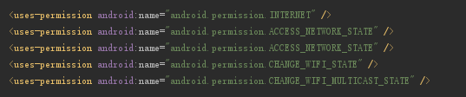
都是网络权限，wifi开关权限
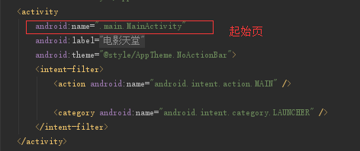
友盟的许可key
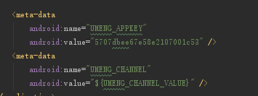

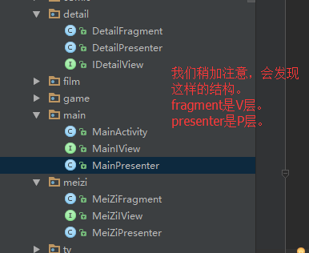
而接口，是契约，每个功能模块都有一个，约定P和V的关系，和一些方法。通常用contract做后缀。
协议类XXXContract来对View和Presenter的接口进行继承。这样做的好处也就是，我们可以将基础的View层的操作放在BaseView里面,对基础的Presenter层的操作放在BasePresenter里面。减少后续代码的重复。一个协议类也将View和Presenter管理起来，方便操作。
进起始页
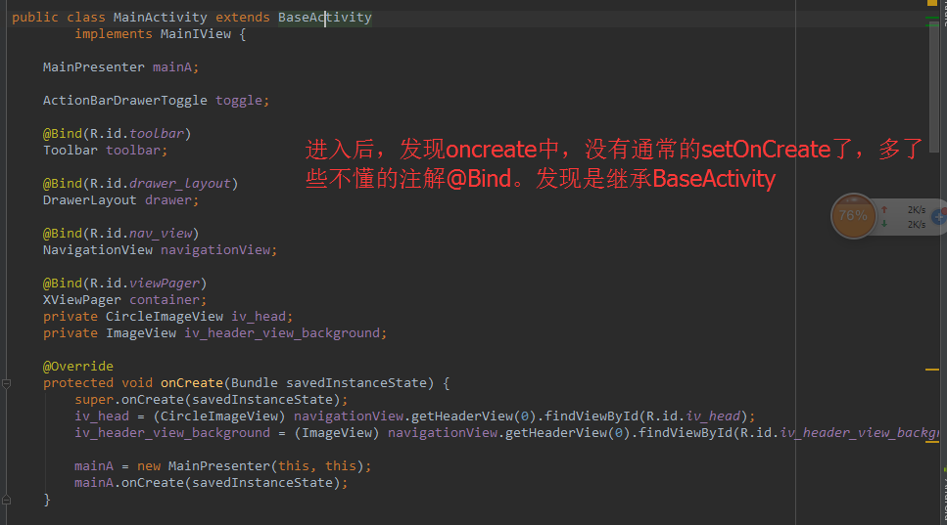
（PS：是setContentView没有了，不是setOnCreate）
进入BaseActivity
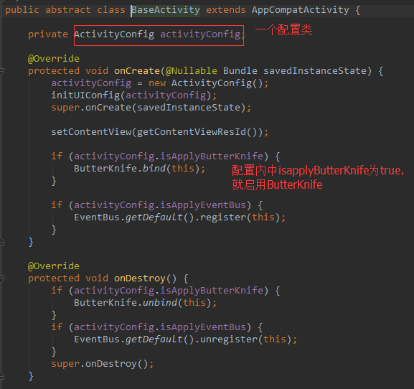
在这里，我们发现了setContentView,是一个抽象方法
在mianactivity中的实现
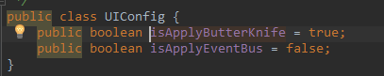
ButterKnife的简单介绍：
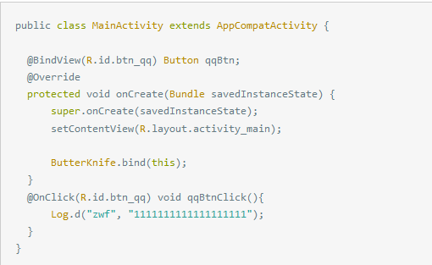

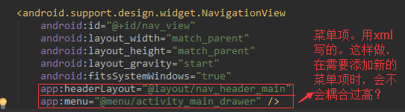
进入MainActivity，MainActivity extends BaseActivity implements MainIView。
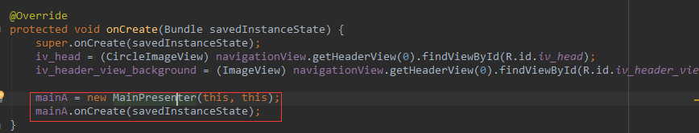
进入MainPreserter，发现它的构造方法如下
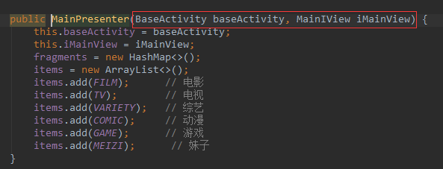
并且还有oncreat等一系列方法，可是这个类，并没有继承任何activity相关的类。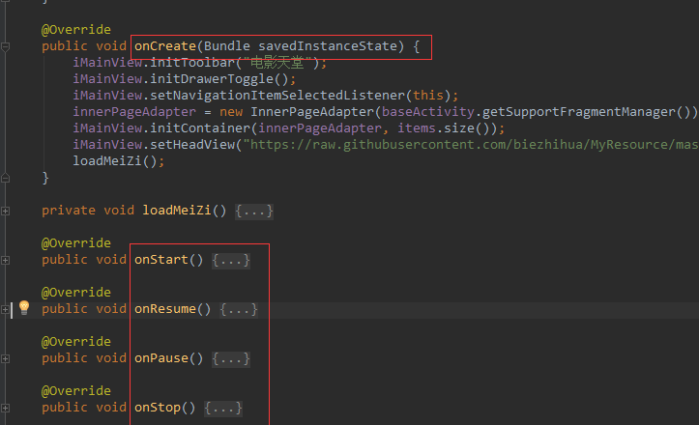
这是因为继承的
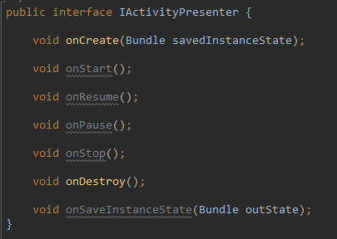造成的。这些oncreat并不有自己的什么周期。
现在回过头看MainActivity，所以才会看到mainA.onCreate(savedInstanceState)。就是MainPreserter.onCreate的方法
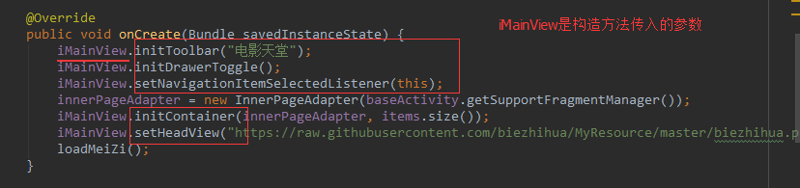
而在MainActivity中new MainPreserter（this，this）。传的是this，即MainActivity本身。MainActivity实现的MainIView
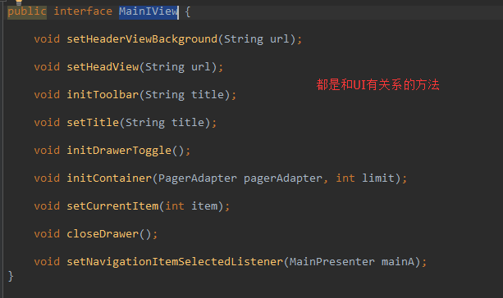
毫无疑问，这些方法在MainActivity中被实现了，而且通过参数传入到了MainPreserter中。Amazing。这样就实现了控件和控件数据的分离。Activity中虽然写好了对各个控件设置数据的方法，但真正的数据，是在Preserter中给的。

